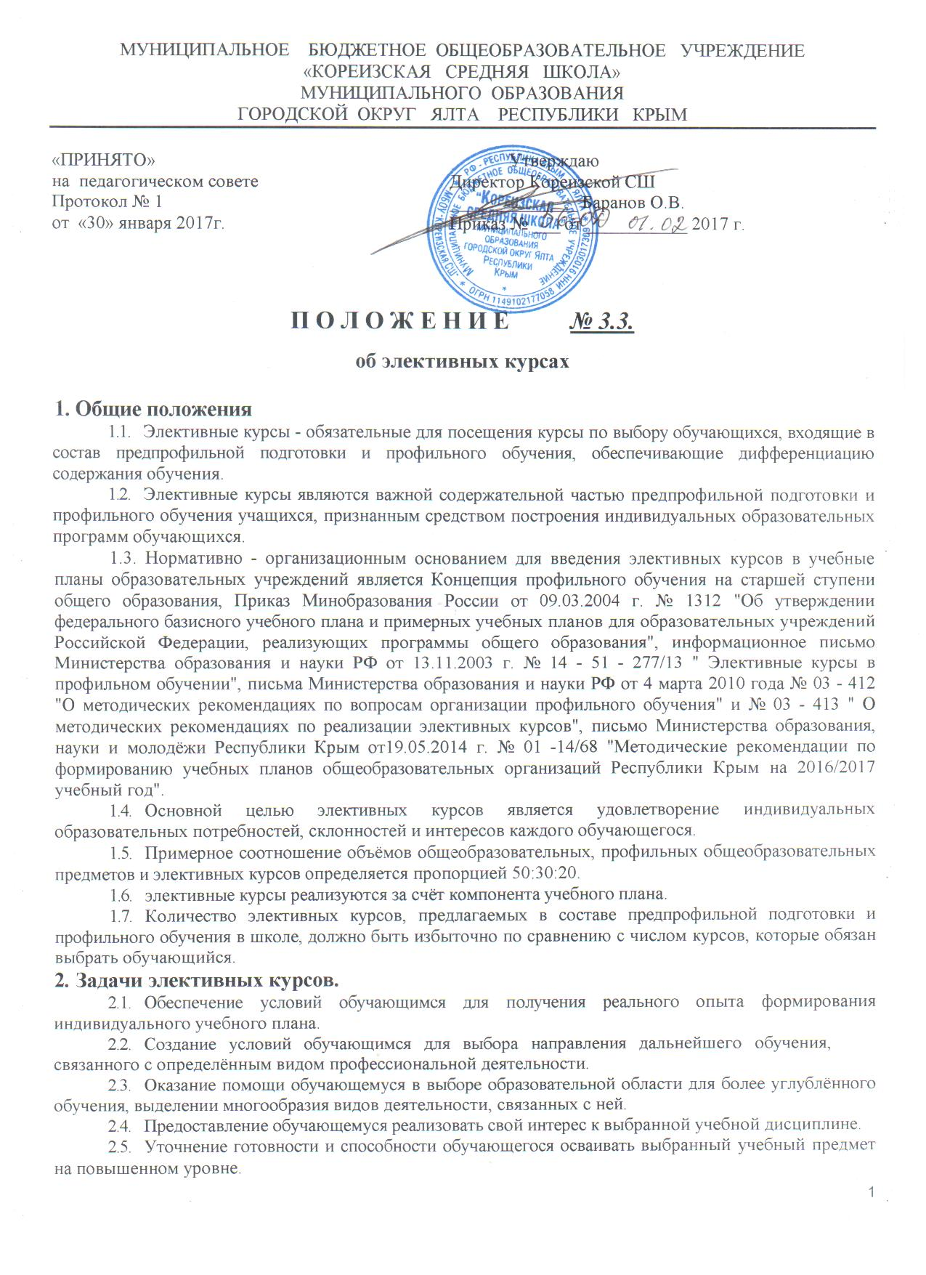МУНИЦИПАЛЬНОЕ БЮДЖЕТНОЕ ОБЩЕОБРАЗОВАТЕЛЬНОЕ УЧРЕЖДЕНИЕ

«КОРЕИЗСКАЯ СРЕДНЯЯ ШКОЛА»

МУНИЦИПАЛЬНОГО ОБРАЗОВАНИЯ

ГОРОДСКОЙ ОКРУГ ЯЛТА РЕСПУБЛИКИ КРЫМ

|  |  |
| --- | --- |
| «ПРИНЯТО»  на  педагогическом совете  Протокол № 1  от  «30» января 2017г. | Утверждаю  Директор Кореизской СШ  ______________ Баранов О.В.  Приказ № ___ от ___________ 2017 г. |

**П О Л О Ж Е Н И Е *№ 3.3.***

**об элективных курсах**

**1. Общие положения**

1. Элективные курсы - обязательные для посещения курсы по выбору обучающихся, входящие в состав предпрофильной подготовки и профильного обучения, обеспечивающие дифференциацию содержания обучения.
2. Элективные курсы являются важной содержательной частью предпрофильной подготовки и профильного обучения учащихся, признанным средством построения индивидуальных образовательных программ обучающихся.
3. Нормативно - организационным основанием для введения элективных курсов в учебные планы образовательных учреждений является Концепция профильного обучения на старшей ступени общего образования, Приказ Минобразования России от 09.03.2004 г. № 1312 "Об утверждении федерального базисного учебного плана и примерных учебных планов для образовательных учреждений Российской Федерации, реализующих программы общего образования", информационное письмо Министерства образования и науки РФ от 13.11.2003 г. № 14 - 51 - 277/13 " Элективные курсы в профильном обучении", письма Министерства образования и науки РФ от 4 марта 2010 года № 03 - 412 "О методических рекомендациях по вопросам организации профильного обучения" и № 03 - 413 " О методических рекомендациях по реализации элективных курсов", письмо Министерства образования, науки и молодёжи Республики Крым от19.05.2014 г. № 01 -14/68 "Методические рекомендации по формированию учебных планов общеобразовательных организаций Республики Крым на 2016/2017 учебный год".
4. Основной целью элективных курсов является удовлетворение индивидуальных образовательных потребностей, склонностей и интересов каждого обучающегося.
5. Примерное соотношение объёмов общеобразовательных, профильных общеобразовательных предметов и элективных курсов определяется пропорцией 50:30:20.
6. элективные курсы реализуются за счёт компонента учебного плана.
7. Количество элективных курсов, предлагаемых в составе предпрофильной подготовки и профильного обучения в школе, должно быть избыточно по сравнению с числом курсов, которые обязан выбрать обучающийся.

**2. Задачи элективных курсов.**

1. Обеспечение условий обучающимся для получения реального опыта формирования индивидуального учебного плана.
2. Создание условий обучающимся для выбора направления дальнейшего обучения, связанного с определённым видом профессиональной деятельности.
3. Оказание помощи обучающемуся в выборе образовательной области для более углублённого обучения, выделении многообразия видов деятельности, связанных с ней.
4. Предоставление обучающемуся реализовать свой интерес к выбранной учебной дисциплине.
5. Уточнение готовности и способности обучающегося осваивать выбранный учебный предмет на повышенном уровне.
6. Создание условий для подготовки обучающихся к экзаменам по выбору, по наиболее вероятным предметам будущего профилирования.
7. Развитие умения обучающихся работать с различными информационными источниками.
8. Мотивация педагогических работников к освоению современных образовательных технологий.

**3. Виды элективных курсов.**

1. Элективные курсы делятся на три основных вида: предметно -ориентированные; межпредметные (ориентационные); элективные курсы по предметам, не входящим в базисный учебный план.
2. К предметно - ориентированным курсам относятся:

* курсы повышенного уровня, направленные на углубление учебного предмета, имеющие как тематическое, так и временное согласование с учебным предметом;
* курсы, в которых углублённо изучаются отдельные разделы основного курса, входящие в обязательную программу данного предмета;
* курсы, в которых углублённо изучаются отдельные разделы основного курса, не входящие в обязательную программу данного предмета;
* прикладные элективные курсы, знакомящие обучающихся с важнейшими путями и методами применения знаний на практике, развивающие интерес учащихся к современной технике и производству;
* курсы, посвященные изучению методов познания природы;
* куры, посвященные истории предмета;
* курсы, посвященные изучению методов решения задач, составлению и решению задач на основе физического, химического, биологического эксперимента.

3.3. Межпредметные курсы интегрируют знания обучающихся о  
природе и обществе, оказывают помощь обучающимся в выборе  
профиля обучения. К ним относятся:

* компенсирующие курсы для классов гуманитарного и социально-экономического направлений подготовки;
* обобщающиеся курсы для классов естественно-экономического направления подготовки.

3.4. Курсы по предметам, не входящим в базисный учебный план,  
посвященные:

* психологическим вопросам;
* социальным проблемам;
* культурологическим вопросам;
* искусствоведческим исследованиям.

**4. Содержание элективных курсов.**

4.1. Содержание элективных курсов строится в соответствии:

* с содержанием базовых учебных предметов школы;
* с профилем школы;
* с учётом индивидуальных запросов обучающихся;
* с чётом общественного запроса;
* с учётом возможности реализации программы.

4.2. Содержание элективных курсов должно включать не только  
информацию, расширяющую сведения по учебным предметам, но и  
знакомить обучающихся со способами деятельности, необходимыми для  
успешного освоения программы того или иного профиля.

1. Содержание элективного курса должно обладать полнотой, дифференцированным характером, логической стройностью и непротиворечивостью, новизной знаний.
2. Содержание элективных курсов определяется программами, утверждёнными Министерством образования и науки РФ, получившими экспертную оценку экспертного совета.
3. Порядок допуска программ элективных курсов к использованию определяется Положением об авторских и адаптированных (индивидуально-разработанных, модифицированных) учебных программах учреждений общего и дополнительного образования и о порядке экспертиз авторских и адаптированных программ.
4. Программы элективных курсов относятся к общему образованию, поэтому содержание программ должно предусматривать:

* научные знания об окружающем мире, природе, технике, человеке и опыте его практической деятельности, т.е. все те знания, которые являются предметом общего образования;
* цели общего образования и связанные с ними цели предпрофильной подготовки и профильного обучения;
* психолого - педагогические закономерности обучения школьников;

-соответствие познавательным возможностям обучающихся, предоставление ему возможности приобрести опыт работы на уровне повышенных требований, развитие учебной мотивации учащихся;

- исходный уровень подготовки обучающихся к освоению  
элективных курсов.

**5. Организация работы элективных курсов.**

1. Проведение элективных курсов регламентируется расписанием, утверждённым директором общеобразовательного учреждения.
2. Формы обучения на элективных курсах могут быть академическими или ориентированными на инновационные педагогические технологии (коммуникативная, групповая, проектно -исследовательская и др.)
3. Включаемые в программу элективных курсов знания следует представить в деятельностной форме, перенося акцент в преподавании с вербальных методов на активные.
4. Ведение элективных курсов может осуществляться учителями школы, преподавателями учреждений среднего и высшего профессионального образования в рамках сетевого взаимодействия муниципального уровня.
5. Допускается временное прикрепление обучающихся из сторонних школ для освоения отдельных элективных курсов. В отношении временно прикреплённых действие настоящего положения сохраняется полностью.
6. Комплектование классов для обучения элективным курсам осуществляется на основании письменного заявления обучающегося при отсутствии медицинских противопоказаний.
7. Наполняемость классов для проведения элективных курсов определяется нормативными документами школы.
8. Элективные курсы записываются в отдельном журнале. Заполнение журнала элективных курсов осуществляется в соответствии с требованиями к ведению классных журналов.
9. Учёт пропущенных занятий элективных курсов осуществляется в классных журналах.

5.10. Оценивание элективных курсов в 9-х классах проводится в  
конце учебного года в форме *"зачтено" или* " *не зачтено*". Курс может  
считаться зачтённым, если ученик:

а) посетил не менее 80% занятий по этому курсу;

б] выполнил какую - либо зачётную работу: проект, исследование,  
реферат.

1. Оценивание элективных курсов в 10-11 классах проводится по полугодиям по пятибалльной системе.
2. Эффективность преподавания элективного курса может быть подтверждена:

* результатами участия школьников в олимпиадах, конференциях, конкурсах и др.
* анализом результативности обучения по предметам, связанным с элективным курсом;
* количественным и качественным анализом результатов проектной деятельности обучающихся, количеством проведённых исследовательских работ;
* анализом анкетирования обучающихся, педагогов, целью которого является исследования уровня удовлетворённости школьников элективными курсами.

***Примечание.*** *Срок действия данного Положения: до внесения изменений.*